**南昌航空大学实验报告**

课程名称：微机原理及应用 实验名称：单片机并行接口扩展

班级学号： 15031419 实验人： 刘传佳

实验时间：2018年5月09 实验成绩：

**一、实验目的**

1、进一步熟悉 Protel 软件和 Keil 软件的使用。

2、掌握单片机并行接口电路的设计方法。

3、掌握外部R端口的读写方法

**二、实验内容**

我完成了实验的基础部分

1、基础部分：

1）8255的PA口输入按键信息，8255的PC.O作为总控开关，只有其为高电平时，系统才工作，即按键控制LED指示灯的亮灭。（基础部分）

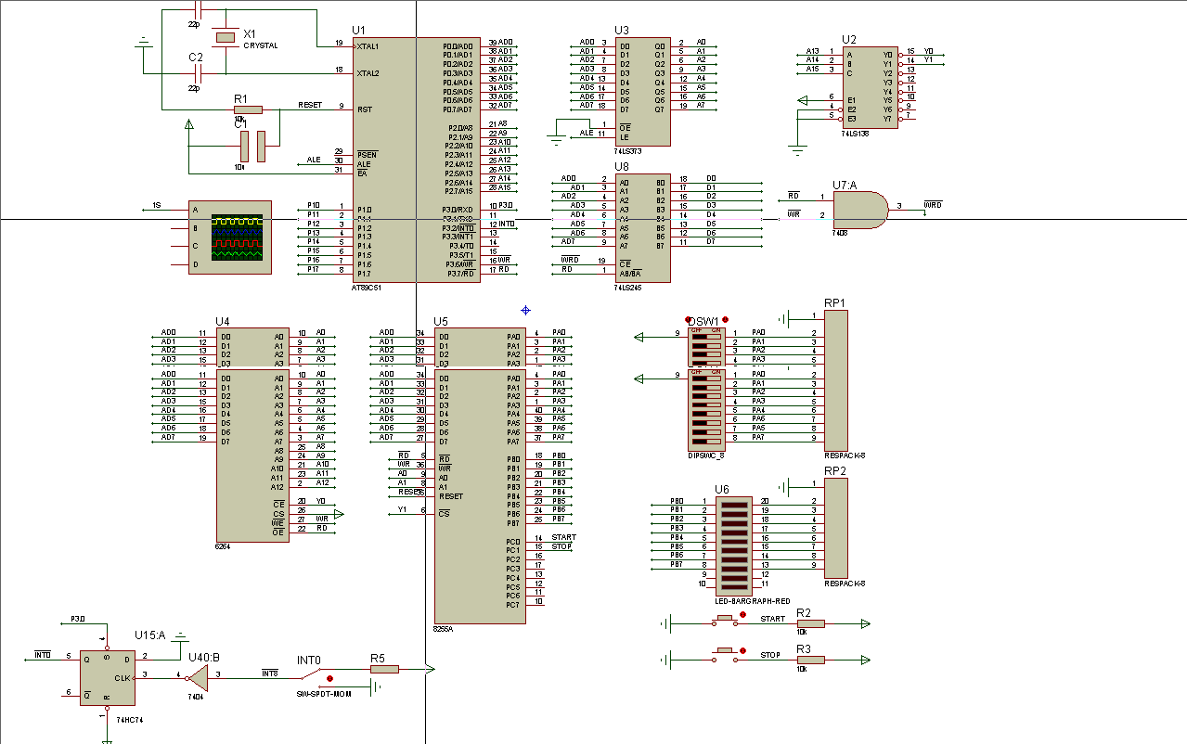**三、系统硬件电路图**

图5-1 硬件电路设计

**四、流程图**

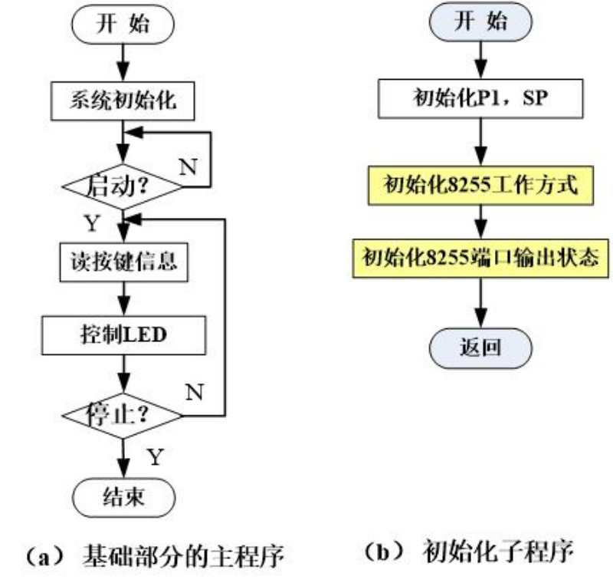

图5-2 流程图

**五、程序设计**

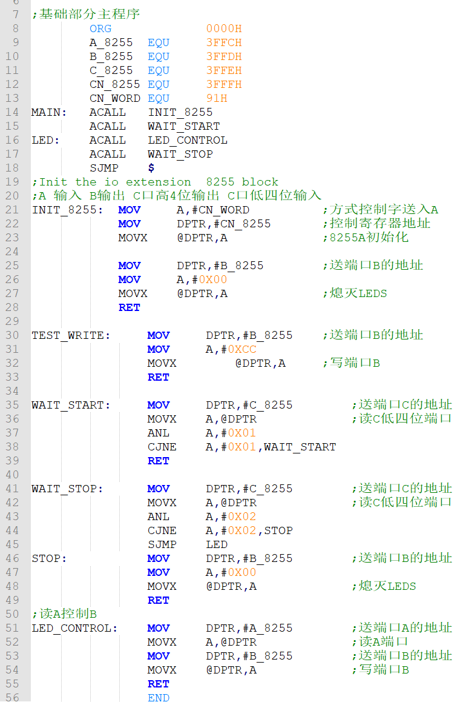图5-3 程序设计

**六、实验现象**

1、启动系统

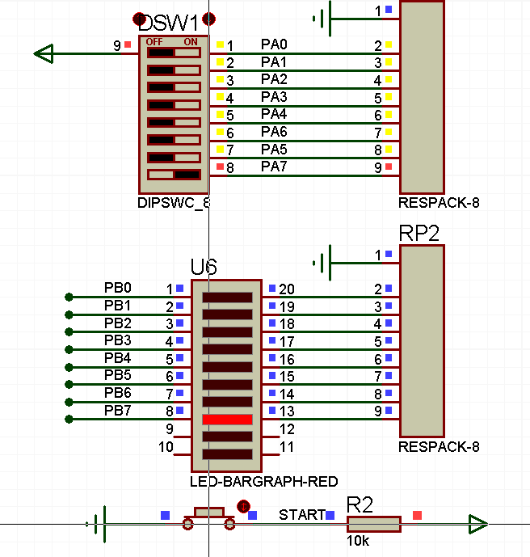

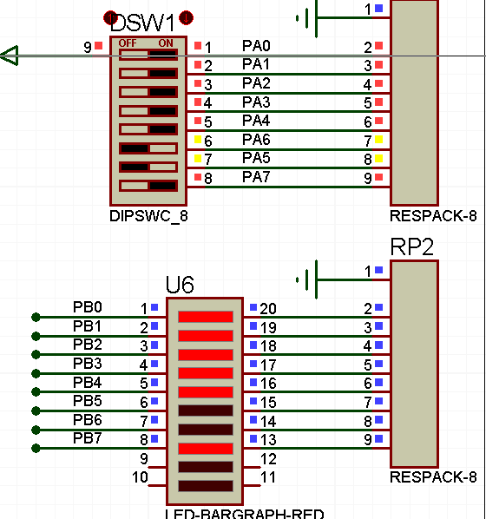2、控制LED的亮灭

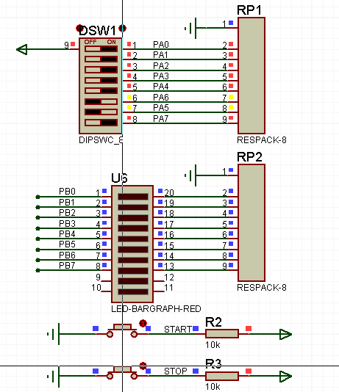3、系统停止

**七、思考题**

1、接口芯片的译码电路设计一般采用什么方法，为什么？

答：接口芯片的译码电路设计可以采用局部译码法和线选法来实现。当扩展的存储芯片和接口电路比较少时，可以采用线选法来简化硬件电路的设计。否则，存储芯片可以采用全局译码法，接口芯片采用局部译码法。存储器与接口芯片共用一套译码电路。

2、读写外部RAM和外部接口芯片的端口地址有什么异同？

答：在单片机中是一样的，因为他们采用统一的编址方式，都用MOVX指令。